Муниципальная бюджетная организация дополнительного образования «Детская школа искусств» муниципального района Уфимский район
Республики Башкортостан

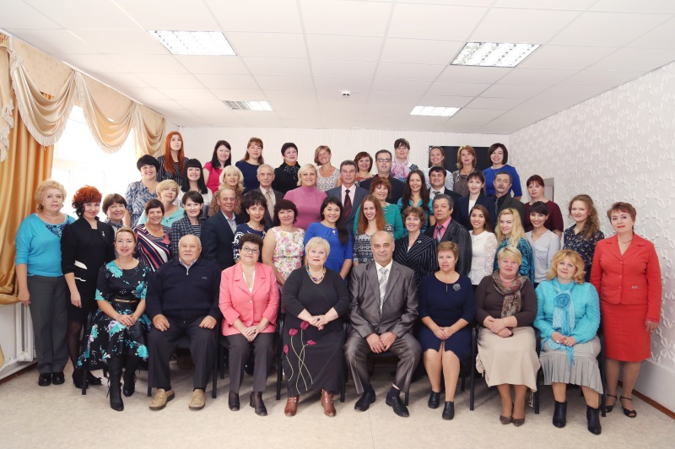
Адрес: 450532, Уфимский район
д.Николаевка, ул. Советская, д.22

Телефон: 8(347) 270-24-63

E-mail: dmch2ufa@yandex.ru

Директор: Колосков Анатолий Михайлович

В районе функционирует Детская школа искусств, в которой обучается 497 детей. Филиалы детских музыкальных школ расположены в 10 населённых пунктах района. Дети обучаются по следующим специальностям: фортепиано, баян, аккордеон, домра, флейта, гитара, хоровое пение и изобразительное искусство.
Изначально Детская музыкальная школа в районе была открыта в с.Дмитриевка с филиалами в с. Миловка и д. Николаевка.
1 сентября 1990 г. на базе Николаевского филиала была открыта Уфимская Районная Детская музыкальная школа № 2. За ней были закреплены филиалы в с. Дмитриевка, с. Нурлино, п. Октябрьский с общим контингентом 154 учащихся.
За Детской музыкальной школой № 1 были закреплены филиалы в д.Алексеевка, д.Миловка, п.Авдон и п.санаторий Юматово с общим контингентом 203 учащихся. Директором ДМШ №1 был назначен Черников Петр Семенович (а с 1991 г. по 2012 г. руководила школой Заслуженный работник культуры РБ Тухватуллина Далюра Габдрахмановна), директором ДМШ №2 – Заслуженный работник культуры РБ Колосков Анатолий Михайлович. 1 сентября 1996г. был открыт филиал ДМШ № 2 в д.Подымалово, а 1 сентября 1999 г. – филиал в с. Зубово.
За время существования ДМШ №1 и ДМШ №2 дополнительное музыкальное образование получили около 1500 учащихся. 1000 учащихся приняли участие в конкурсах различного уровня: Зонального, Республиканского, Всероссийского, Международного. Более 400 их них стали Лауреатами и Дипломантами.
1 сентября 2014г. ДМШ №1 и ДМШ №2 были реорганизованы путем слияния и создана Муниципальная бюджетная организация дополнительного образования «Детская школа искусств» муниципального района Уфимский район Республики Башкортостан, которую возглавил - Заслуженный работник культуры Колосков Анатолий Михайлович.
Штат МБО ДО «Детская школа искусств» укомплектован квалифицированными педагогическими кадрами. На сегодняшний день в школе работают 61 преподаватель. Из них 21 преподавателей имеют высшую категорию, 13 преподавателей – 1 категорию. 2 преподавателя носят почетное звание Заслуженный работник культуры РФ и 4 преподавателя - звание Заслуженный работник культуры РБ. 12 выпускников окончив средне-специальное и высшее учебное заведение вернулись в школу в качестве преподавателей.

